**TUGAS AGAMA**

**NAMA : MOCH AKMAL ATHALAH DIANA**

**KELAS : 4 B**

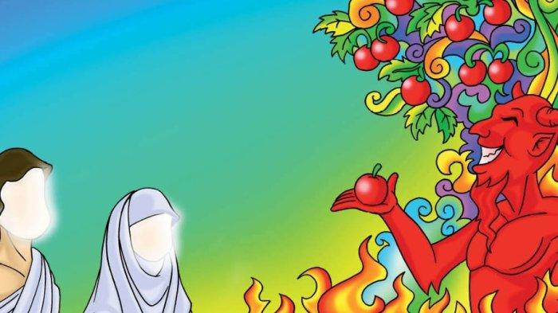

**Nabi Adam AS**

Asal mula manusia atau manusia pertama di bumi adalah Nabi Adam, bukannya sebangsa kera sebagaimana teori Darwin. Tetapi, Nabi Adam adalah manusia pertama yang mempunyai gelar Nabi dan Rasul.

Dosa yang telah beliau lakukan yaitu memakan buah khuldi karena bisikan setan, telah diampuni Allah karena beliau telah bersungguh-sungguh taubat kepada-Nya.

Iblis dan setan terkutuk karena selalu berupaya menggoda manusia agar tersesat dari jalan Allah sehingga nantinya manusia yang berhasil disesatkan akan menjadi teman iblis di neraka Jahannam.

Semua makhluk, termasuk malaikat tidak dapat mengetahui barang ghaib kecuali kalua diberitahu oleh Allah SWT, seperti Allah memberikan ilham kepada Qabil melalui burung gagak.

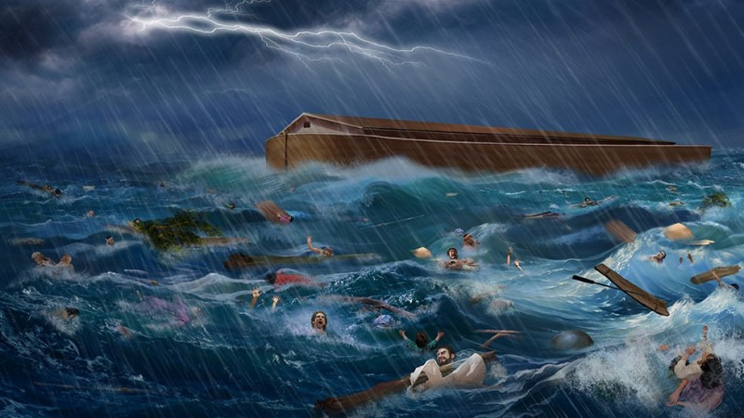

**Nabi Nuh AS**

Nabi Nuh adalah seorang nabi yang menyeru kepada kaumnya, dan mendapat rintangan serta tantangan hebat dari kaumnya yang kafir, berupa ejekan, olok-olok dan kata-kata kotor lainnya.

Beliau tidak mengenal putus asa, menasehati dan memberi peringatan kepada kaumnya yang mendurhakai Allah, sedikit sekali jumlah mereka yang beriman mengikuti ajaknnya, padahal perjuangan beliau menelan waktu sekitar 910 tahun lamanya.

Apabila umat manusia berbuat hal-hal yang melampaui batas kemanusiaan dan durhaka kepada Allah, maka akan disediakan azab yang sangat pedih di akhiratdan ditimpa siksa yang kejam didunia.

Sekalipun keluarga sendiri, apabila berlainan keyakinan, itu bukanlah berarti keluarga nya sendiri

Allah SWT pasti memberi pertolongan kepada orang-orang yang beriman kepada-Nya dan mengikuti ajakan nabi-Nya.

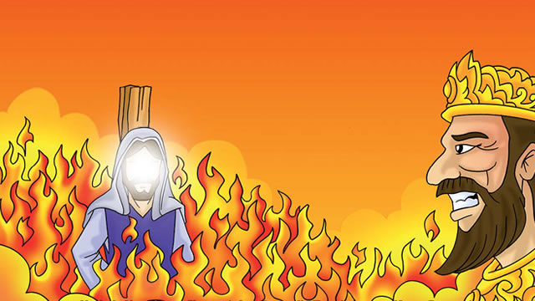

**Nabi Ibrahim AS**

Nabi Ibrahim adalah seorang Nabi yang sangat teguh dalam perjuangan menegakkan kebenaran, yang mana semestinya dimiliki setiap umat islam sebagaimana tercermin dalam kisah-Nya, dimana beliau telah berhadapan dengan kekuasaan tiran yang kejam, namun Allah selalu memberinya pertolongan.

Ketika Nabi Ibrahim dimasukkan kedalam kobaran api raja Namrud, beliau membaca HASBUNALLAHU WANI’MAL WAKIIL NI’MAL MAULAA WANI’MAN NASHIIR.

Nabi Ibrahim begitu bijak menghadapi orang tuanya yang musyrik. Beliau tetap bersikap baik sebagai seorang anak kepada orang tuanya. Namun jika sudah menyangkut masalah agama atau akidah maka Nabi Ibrahim tak kenal kompromi. Beliau tak mau mengikuti jejak ayahnya yang menyembah berhala.

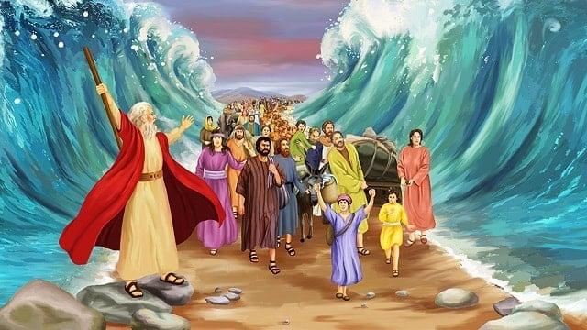

**Nabi Musa AS**

Nabi Musa danNabi Harun sama-sama dari keturunan keempat Nabi Ya’qub yang tinggal di Mesir sejak Nabi Yusuf berkuasa di Mesir.

Nabi Musa dan Nabi Harun diutus untuk berdakwah ke negri mesir dan mengajak kaum israil menyembah Allah, Mesir pada masa itu dikuasai oleh Fir’aun, kerajaannya luas dan kaya raya. Penduduknya terdiri dari 2 bangsa yaitu bangsa asli Mesir (Qubti) dan orang-orang Israel (keturunan Nabi Ya’qub).

Keistimewaan dari Nabi Musa ialah beliau termasuk Ulul Azmi (termasuk golongan rasul pilihan yang mempunyai ketabahan luar biasa).

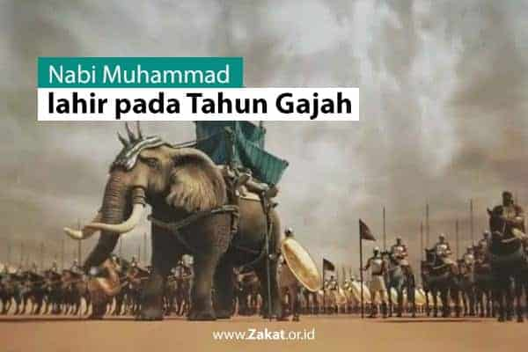

**Nabi Muhammad SAW**

Ketika menginjak usia 40 tahun, Nabi Muhammad lebih banyak mengerjakan tahannuts daripada waktu-waktu sebelumnya.

Tepat pada malam 17 Ramadhan, bertepatan dengan 6 Agustus 610 Masehi, diwaktu Nabi Muhammad SAW bertahannuts di gua Hira, datanglah malaikat Jibril dengan membawa tulisan da menyuruh Nabi Muhammad untuk membacanya. Sebagaimana yang telah dijelaskan dalam Alqur’an surat Al Alaq ayat 1-5.